20231310Z4L5

例5　(多选)静电场在*x*轴上的电场强度*E*随*x*的变化关系如图所示，*x*轴正方向为电场强度正方向，带正电的点电荷沿*x*轴运动，则(　　)

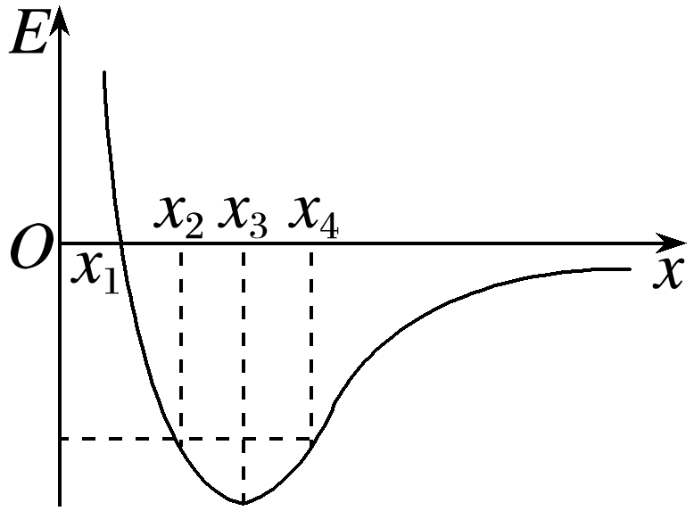

A．*x*2和*x*4处电势相等

B．点电荷由*x*1运动到*x*3的过程中电势能增大

C．点电荷由*x*1运动到*x*4的过程中静电力先增大后减小

D．*x*1与*x*2间的电压大于*x*2与*x*3间的电压